Муниципальное бюджетное дошкольное образовательное учреждение « Детский сад № 4 « Снегурочка»

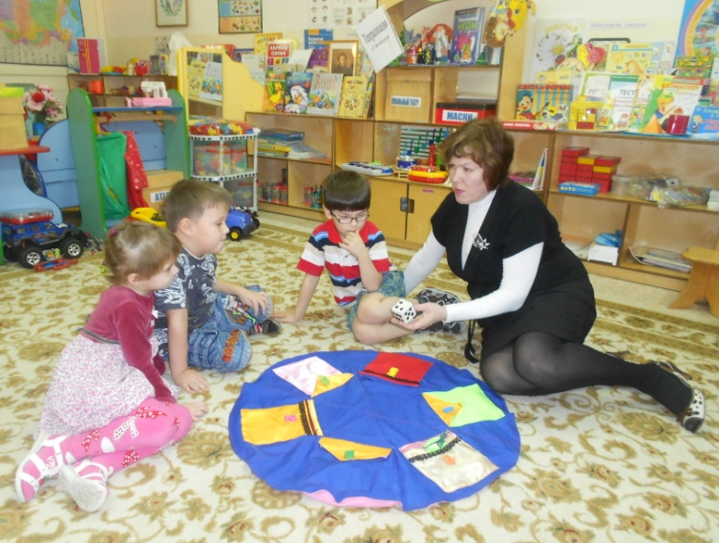

Воспитатель группы
компенсирующей направленности
для детей с ТНР
Банку Джамиля Габдульхаковна

г. Салехард

Игра «Калейдоскоп игр»
Цель: Развитие мелкой моторики, речи, математических представлений, любознательности.
Описание: Детям представляется разноцветный ковер, на котором имеются шесть пронумерованных карманов, имеющих свой индивидуальный замок (молнии, разных размеров; липучка; шнуровка, пуговицы разных размеров). В карманах располагаются задания по развитию мелкой моторики, речи или математических представлений.
Ход игры: Очередность хода определяется считалкой. Выбор кармана осуществляется с помощью броска граненого кубика. Количество точек на гранях указывает на номер кармана, который должен открыть ребенок. Любая игра не может быть без сюрпризного момента, поэтому и на нашем ковре есть карман с сюрпризом (сладости или игра).
Если на кубике выпало:
1- «Шнуровка»
2 - «Разрезные картинки»
3 – «Счетные палочки и набор геометрических фигур»
4 – «Пуговицы разных размеров, форм и цветов»
5 – Пальчиковая игра
6 – «Сюрприз»
- Первый карман открывается с помощью липучки.
Цель: Учить продевать шнурок в отверстие по образцу; развивать целенаправленность действий и мелкую моторику пальцев.
Описание: Ребенок с помощью липучки должен открыть карман. Внутри он находит модель предмета, согласно лексической темы (или карточка с названием модели предмета), которую нужно зашнуровать.
- Второй карман открывается с помощью шнуровки
Цель: развивать целенаправленность действий и мелкую моторику пальцев, связной речи.
Описание: Карман закрыт на шнурок. Внутри спрятана мозаика – разрезная картинка, согласно лексической теме. Ребенок должен сложить картинку и составить по ней описательный рассказ.
- Третий карман открывается с помощью мелкой пуговицы
Цель: развитие мелкой моторики, математических представлений, внимания.
Описание: карман закрыт на пуговицу, внутри кармана лежат счетные палочки и набор геометрических фигур. Педагог просит ребенка выложить фигуру по образцу.
- Четвертый карман открывается с помощью молнии
Цель: развитие мелкой моторики, математических представлений, глазомера.
Описание: карман закрыт на крупную молнию, внутри кармана лежат пуговицы. Ребенок должен разложить пуговицы в соответствующие коробки по цвету, размеру, форме ( предлагаются схемы чередования пуговиц)
- Пятый карман открывается с помощью крупной пуговицы
Цель: развитие мелкой моторики.
Описание: ребенок открывает карман и находит внутри название пальчиковой игры, согласно лексической теме, в которую играет с педагогом.
- Шестой карман открывается с помощью потайной молнии
Цель: развитие мелкой моторики, любознательности.
Описание: Этот карман предполагает сюрпризный момент (пальчиковый театр, киндер - сюрприз и т.д.).
Примечание: Все игры и задания меняются еженедельно с учетом лексических тем. В качестве закрепления и повторения пройденного материала задания и игры могут повторяться через месяц.
